Madrid, 23 de junio de 2017

Estimados profesores:

Quisiera invitaros a participar en el programa “escuelas embajadoras del Parlamento Europeo” en el curso escolar 2017/2018.

Este programa pretende acercar el Parlamento Europeo a los alumnos y profesores, convirtiéndoles en embajadores de la sede de la democracia europea.

El programa lleva dos años funcionando con éxito en 70 centros de la Comunidad de Madrid, lo que nos ha animado a extenderlo al conjunto de las CCAA españolas el próximo curso.

Participar en el programa implica:
- Trabajo en clase sobre el Parlamento Europeo (alrededor de una hora a la semana) en base al workbook facilitado por el Parlamento Europeo en las cuatro lenguas cooficiales del Estado, así como en inglés y francés
- Puesta en marcha de un infopoint sobre el Parlamento Europeo en el centro
- Organización de actividades alrededor del día de Europa (9 de mayo).

Los centros que completan con éxito dichos requisitos durante el curso escolar reciben la placa de “escuela embajadora del Parlamento Europeo” en una ceremonia en Madrid. Además se invita a los centros participantes a reuniones de formación en la sede del PE en España, así como la posibilidad de participar en viajes a Bruselas y Estrasburgo para algunos alumnos y profesores.

Existe la posibilidad de entrar en contacto y hermanarse con centros de otros estados de la UE.

El programa se dirige a alumnos de 4° de la ESO/1° de bachillerato (incluido centros de formación profesional).

Os envío adjunto un ejemplar del workbook y un folleto informativo.

Para inscribiros o para más información, os invito a poneros en contacto con mi compañera raquel.urruela@ep.europa.eu.

Un saludo cordial,
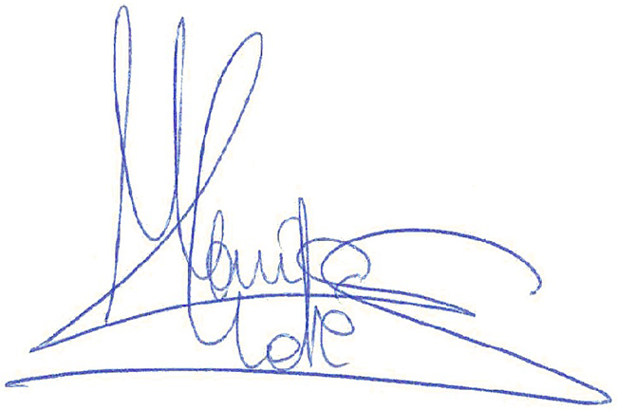

María Andrés
Directora de la Oficina de Información del Parlamento Europeo en España

